ПИШПЕК
Сведения для этой эпохи пока не найдены
42.86926, 74.60420

Фотография пока не добавлена
РУССКИЙ
Сведения для этой эпохи пока не найдены.

ФРУНЗЕ
Первомайское районо
42.86926, 74.60420
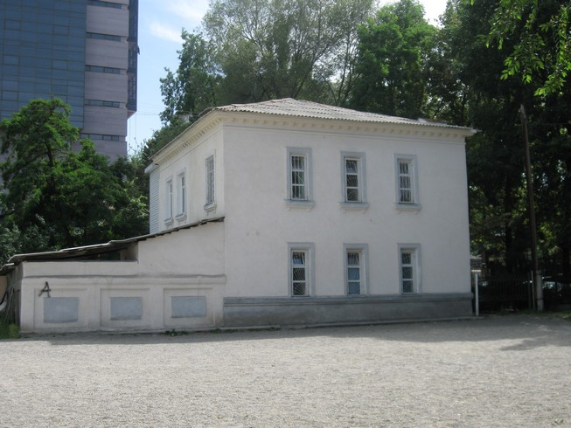
Первомайское районо · Владимира Петрова
РУССКИЙ Первомайское районо
Фото Владимира Петрова.
Источник: https://bimap.su/description/frunze/38_Raiono.txt · BIMAP
Фотографии и материалы принадлежат их авторам; лицензия не указана

БИШКЕК
Сведения для этой эпохи пока не найдены
42.86926, 74.60420

Фотография пока не добавлена
РУССКИЙ
Сведения для этой эпохи пока не найдены.

